**Rekenactiviteit:**

**Het doel is:** Kinderen gaan samen het werkblad maken. Kinderen prikkelen door ze te laten tellen.  
**De beginsituatie:** De kinderen kunnen tot 10 tellen en kunnen terug tellen vanaf 10

**De les:**  
De kinderen gaan in tweetallen het werkblad invullen. Hier krijgen ze 15 minuten voor. Daarna kun je het werkblad bespreken met de hele klas. In het werkblad moeten ze lijnen trekken naar het juiste getal.

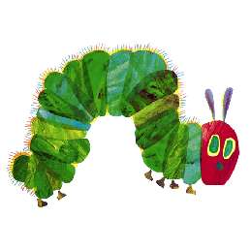

Werkblad rekenen:

* 4

|  |
| --- |
| Afbeeldingsresultaat voor rupsje nooitgenoegAfbeeldingsresultaat voor rupsje nooitgenoegAfbeeldingsresultaat voor rupsje nooitgenoegAfbeeldingsresultaat voor rupsje nooitgenoegAfbeeldingsresultaat voor rupsje nooitgenoegAfbeeldingsresultaat voor rupsje nooitgenoeg |
| Afbeeldingsresultaat voor rupsje nooitgenoegAfbeeldingsresultaat voor rupsje nooitgenoegAfbeeldingsresultaat voor rupsje nooitgenoeg |
| Afbeeldingsresultaat voor rupsje nooitgenoegAfbeeldingsresultaat voor rupsje nooitgenoegAfbeeldingsresultaat voor rupsje nooitgenoegAfbeeldingsresultaat voor rupsje nooitgenoeg |
| Afbeeldingsresultaat voor rupsje nooitgenoegAfbeeldingsresultaat voor rupsje nooitgenoeg |
| Afbeeldingsresultaat voor rupsje nooitgenoegAfbeeldingsresultaat voor rupsje nooitgenoegAfbeeldingsresultaat voor rupsje nooitgenoegAfbeeldingsresultaat voor rupsje nooitgenoegAfbeeldingsresultaat voor rupsje nooitgenoeg |

* 6
* 5
* 3
* 2